四 川 大 学 计 算 机 学 院、软 件 学 院
实 验 报 告
学号：2023141460228 姓名：许涛 专业：计算机科学与技术 班级：行政五班 第 13 周
课程名称 | 计算机网络课程设计 | 实验课时 | 2
实验项目 | NAT地址转换 | 实验时间 | 2025.12.1
实验目的 | 本实验的目的是了解和掌握NAT的概念和配置方法。本实验使用Cisco Packet Tracer软件作为实验平台，模拟在一个局域网中的网关路由器上配置NAT的过程。
实验环境 | Windows11 24H2  Cisco Packet Tracer
实验内容（算法、程序、步骤和方法） | - 实验环境搭建  启动Packet Tracer软件，从左下角的设备框中，拖拽2台Router-PT路由器、1台2960-24TT交换机和3台主机到工作区，路由器之间用DTE型串行线连接，主机与交换机、交换机与路由器之间用直连线连接，PC2与Router1之间用交叉线连接  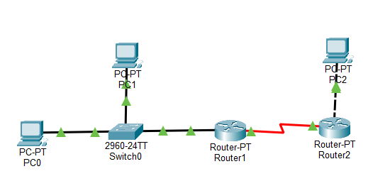  在拓扑结构图中，双击PC0主机图标，进入其配置页面，选择“桌面”选项卡下的“IP配置”按钮，即可为PC0主机设置IP地址。双击Router路由器图标，进入其配置页面，选择“配置”选项卡，对FastEthernet0/0接口进行IP地址配置，同时确保该接口的端口状态为“开启”。  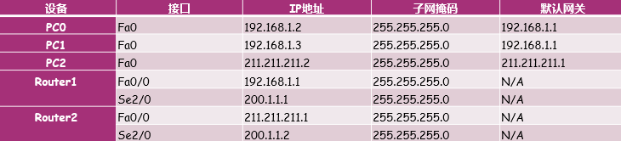  广域网路由器之间要用DTE型串行线连接串行口（如果路由器没有串行口，需要安装NM-4A/S模块才能使用）。连接接口的选择可以灵活变化，但是要注意记录各设备之间的端口对应关系，在后续的配置中要根据实际的接口号进行修改。  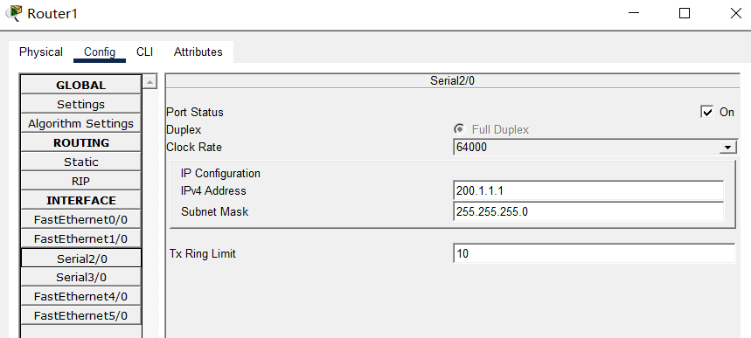  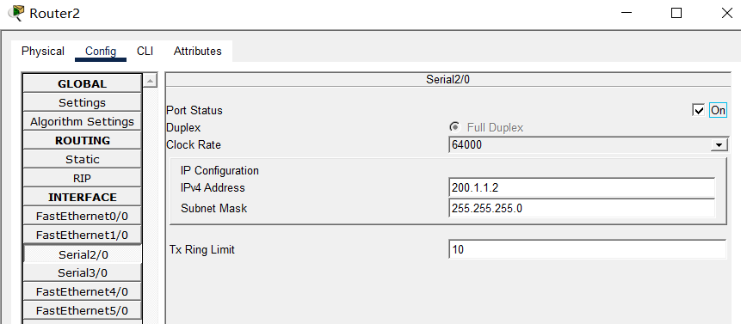  二. NAT配置  - 配置静态NAT  点击Router1图标，进入其配置页面。然后选择CLI面板，切换到全局配置模式  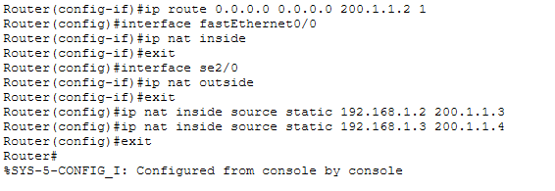  在完成静态NAT的配置后，需要打开PC0的Command Prompt模拟界面，使用ping命令测试与211.211.211.2地址的网络连通性。  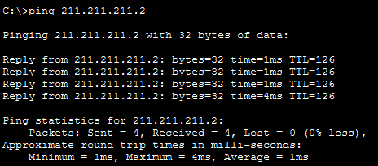  点击Router1图标，进入其配置页面。然后选择CLI面板，切换到全局配置模式。  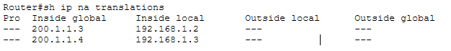  - 配置动态NAT  为了进行动态NAT配置，首先需要点击Router1图标，进入其配置页面。然后选择CLI面板，切换到全局配置模式。在完成动态NAT的配置后，需要打开PC0的cmd模拟界面，使用ping命令测试与211.211.211.2地址的网络连通性。同时，也可以在PC1的cmd模拟界面，使用相同的ping命令，观察网络连接的情况。  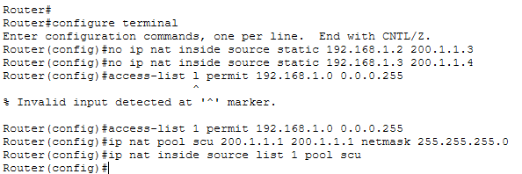  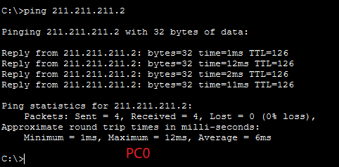  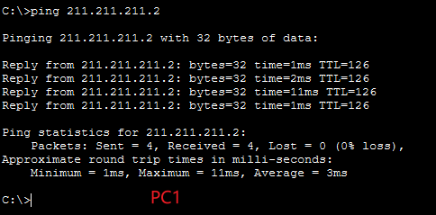  - 配置PAT  为了进行PAT配置，首先需要在动态NAT配置的基础上，点击Router1图标，进入其配置页面。然后选择CLI面板，切换到全局配置模式。  在完成PAT的配置后，需要打开PC0的Command Prompt模拟界面，使用ping命令测试与211.211.211.2地址的网络连通性。同时，也可以在PC1的Command Prompt模拟界面，使用相同的ping命令，观察网络连接的情况。  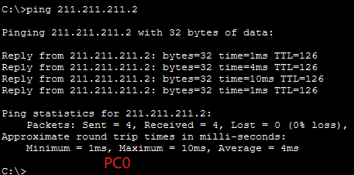  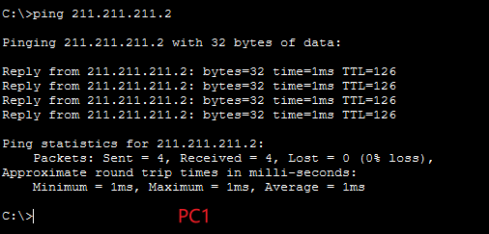
（接上）
实验内容（算法、程序、步骤和方法）
数据记录  和计算 | 完成实验环境 IP 配置、静态 NAT / 动态 NAT/PAT 全流程配置，各模式下 PC0/PC1 ping 211.211.211.2 的连通性、sh ip nat translations转换记录均已随实验步骤实时呈现在上述部分中，此处不再单独列出。
结 论  （结 果） | 本实验完成了静态 NAT、动态 NAT、PAT 三种地址转换方式的配置与验证，静态 NAT 实现了私有 IP 与公网 IP 的一对一固定映射，动态 NAT 让内网主机按需从地址池获取公网 IP 进行转换，PAT 则通过端口复用实现多内网主机共享单公网 IP 访问外网；三种配置下 PC0/PC1 均能成功 ping 通 211.211.211.2，且可通过sh ip nat translations验证地址转换过程，证实 NAT 配置符合预期，有效实现了内网私有地址到公网地址的转换，验证了不同 NAT 模式的工作原理与配置正确性。
小 结 | 通过本次实验，我掌握了 三种 NAT 配置流程，明确不同 NAT 模式适用场景；理解 NAT 接口划分、地址转换表机制，体会广域网配置、路由设置与 NAT 的协同作用，深化对 Cisco CLI 命令逻辑与结果验证方式的认知。
指导老师评 议 | 成绩评定： 指导教师签名：

实验报告说明
专业实验中心
实验名称 要用最简练的语言反映实验的内容。如验证某程序、定律、算法，可写成“验证×××”；分析×××。
实验目的 目的要明确，要抓住重点，可以从理论和实践两个方面考虑。在理论上，验证定理、公式、算法，并使实验者获得深刻和系统的理解，在实践上，掌握使用实验设备的技能技巧和程序的调试方法。一般需说明是验证型实验还是设计型实验，是创新型实验还是综合型实验。
实验环境 实验用的软硬件环境（配置）。
实验内容（算法、程序、步骤和方法） 这是实验报告极其重要的内容。这部分要写明依据何种原理、定律算法、或操作方法进行实验，要写明经过哪几个步骤。还应该画出流程图（实验装置的结构示意图），再配以相应的文字说明，这样既可以节省许多文字说明，又能使实验报告简明扼要，清楚明白。
数据记录和计算 指从实验中测出的数据以及计算结果。
结论（结果） 即根据实验过程中所见到的现象和测得的数据，作出结论。
小结 对本次实验的体会、思考和建议。
备注或说明 可写上实验成功或失败的原因，实验后的心得体会、建议等。
注意：
- 实验报告将记入实验成绩；
- 每次实验开始时，交上一次的实验报告，否则将扣除此次实验成绩。

